แบบรายงานกิจกรรมวันต้นไม้ประจำปีของชาติ พ.ศ. 2565 จังหวัดสุราษฎร์ธานี
ชื่ออปท. องค์การบริหารส่วนตำบลป่าร่อน อำเภอกาญจนดิษฐ์ จังหวัดสุราษฎร์ธานี
ลำดับที่ | สถานที่จัดกิจกรรม | ผู้ร่วมกิจกรรม (คน) | เนื้อที่ปลูกต้นไม้ (ไร่) | ชนิดพันธุ์ไม้ที่ปลูก | จำนวนต้นไม้ที่ปลูก | หมายเหตุ
1 | อบต.ป่าร่อน | 25 |  | ต้นยมหอม | 25
2 | ร.ร.วัดวังไทร | 40 |  | ต้นพยอม | 50
3 | ศาลาหมู่บ้านหมู่ที่ 2 | 20 |  | ต้นพะยอม  ต้นยมหอม  ต้นตะเคียนทอง | 50  20  30
4 | สองข้างทางสาธารณะ ม.1 ต.ป่าร่อน | 75 |  | ต้นยมหอม  ต้นตะเคียนทอง  ต้นขี้เหล็กบ้าน | 30  30  30
5 | ศูนย์พัฒนาเด็กเล็กบ้านวังไทร | 20 |  | ต้นยมหอม  ต้นตะเคียนทอง | 10  10
6 | ศูนย์พัฒนาเด็กเล็กบ้านเขาพนมวัง | 10 |  | ต้นยมหอม  ต้นตะเคียนทอง | 10  10
7 | ศูนย์พัฒนาเด็กเล็กบ้านมุสลิม | 20 |  | ต้นยมหอม  ต้นตะเคียนทอง | 10  10

ภาพถ่ายกิจกรรม
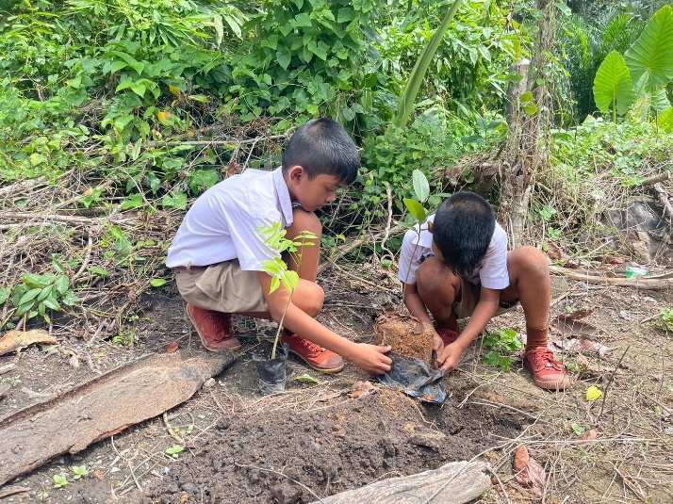
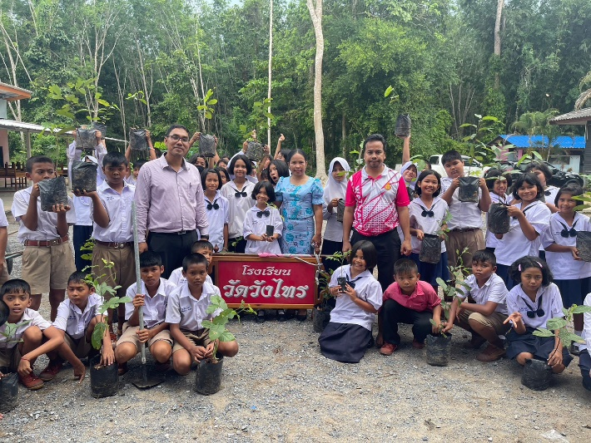
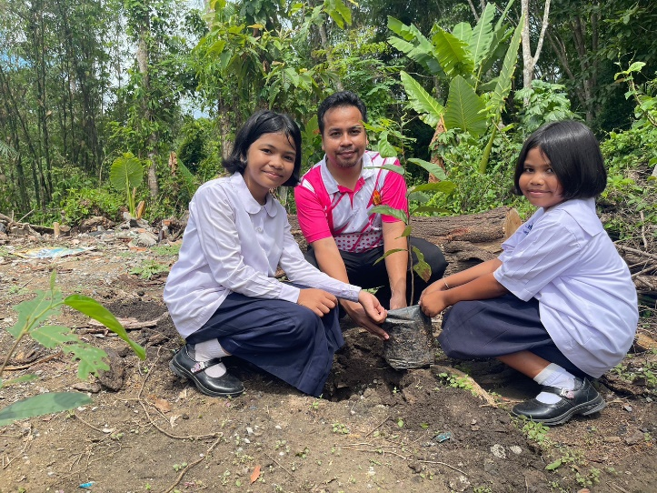
โรงเรียนวัดวังไทร

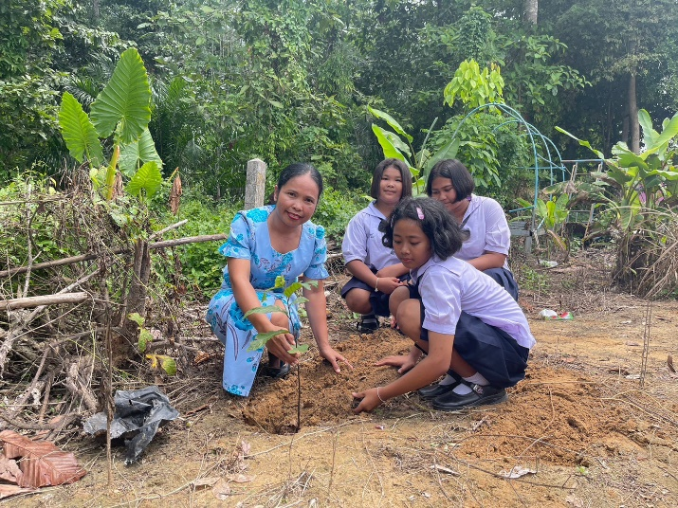

ภาพถ่ายกิจกรรม
บ้านวัดสวาด หมู่ที่ 2
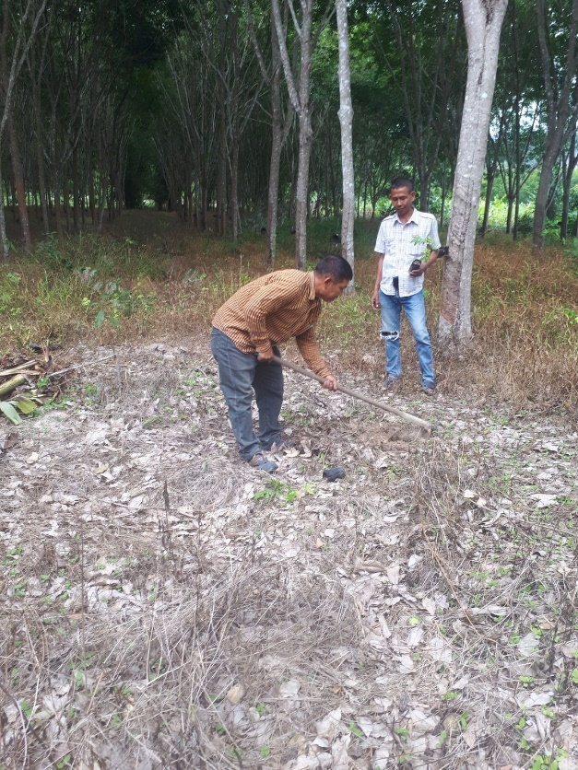
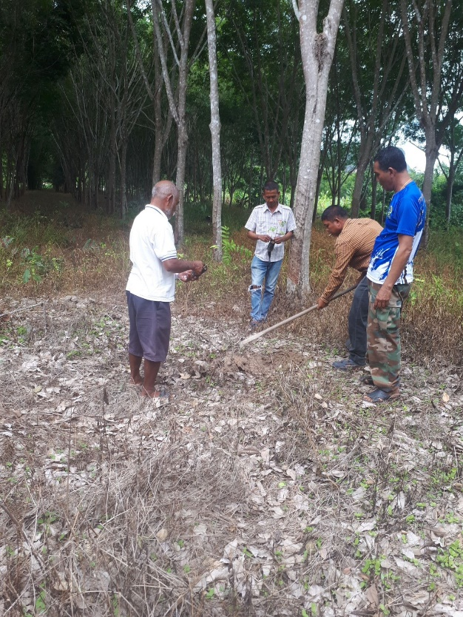

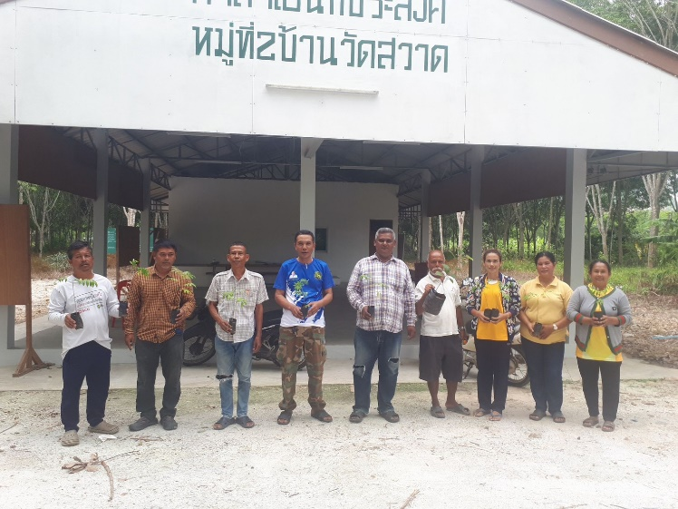
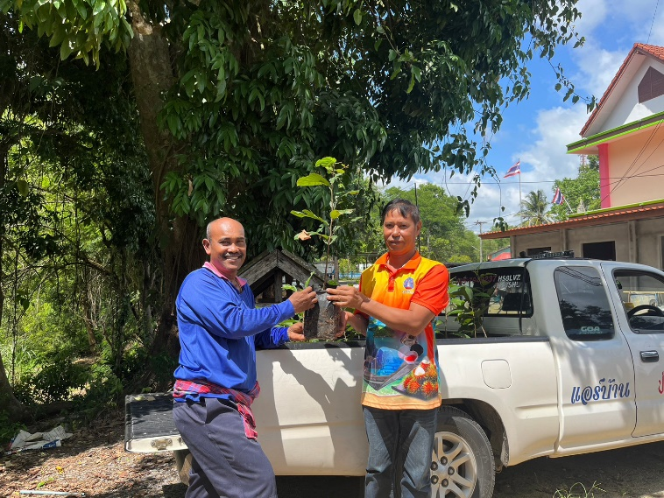
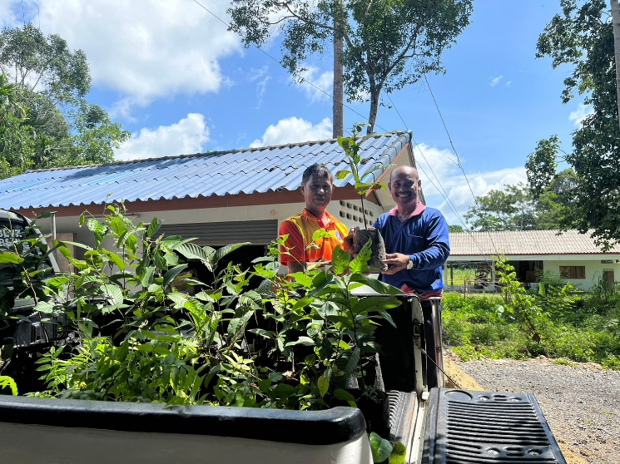
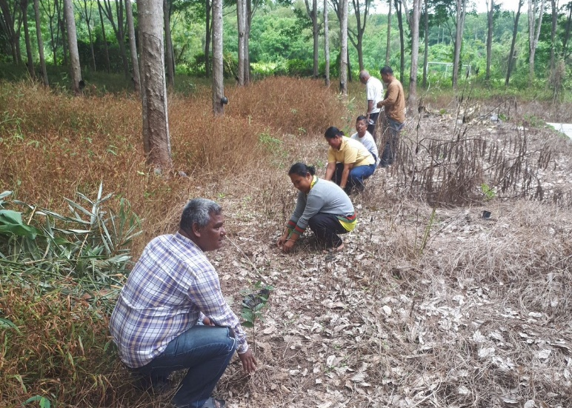

ภาพถ่ายกิจกรรม
อบต.ป่าร่อน
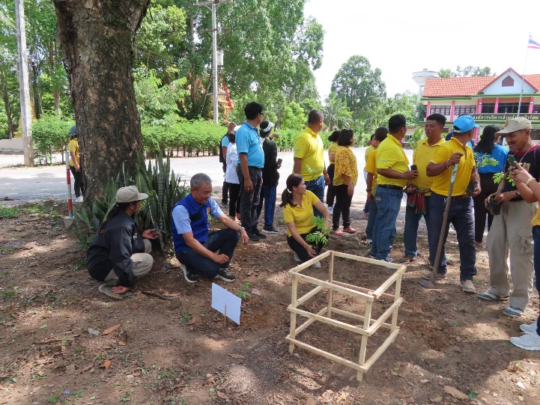
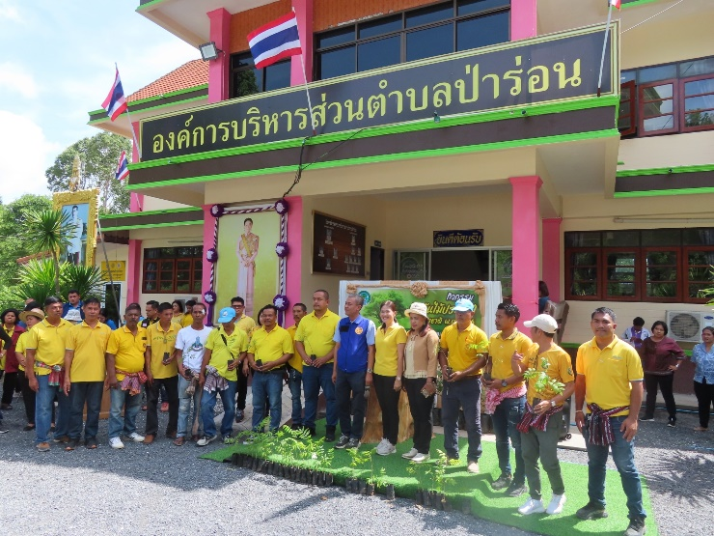

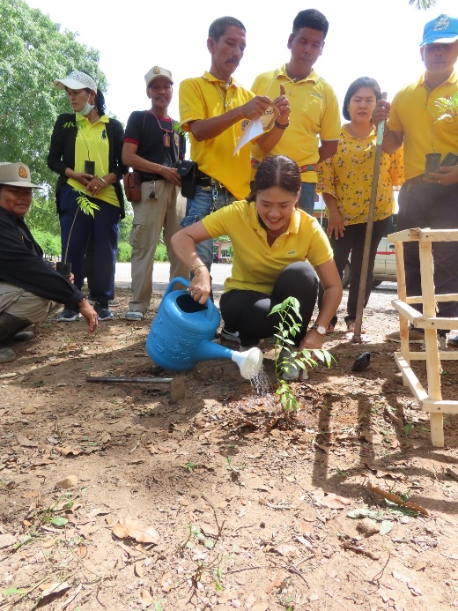
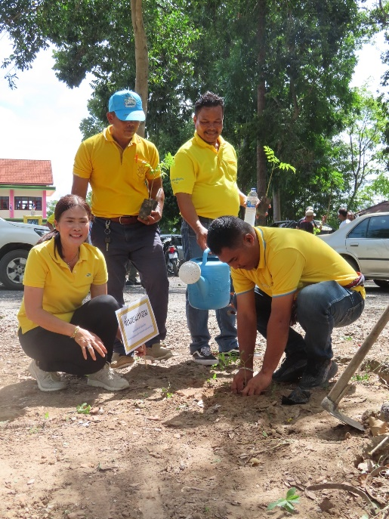
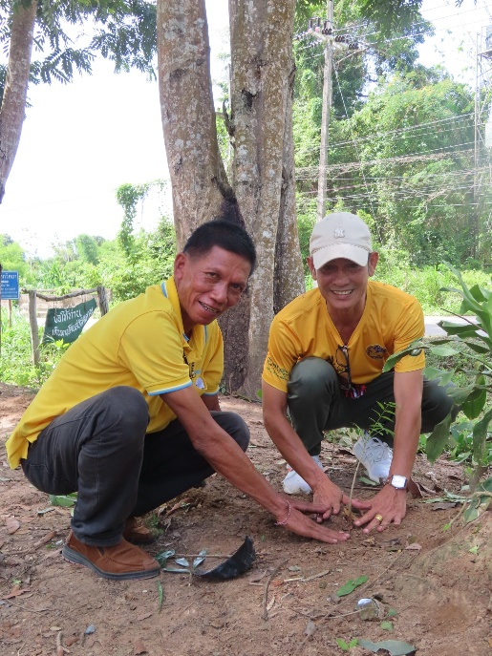

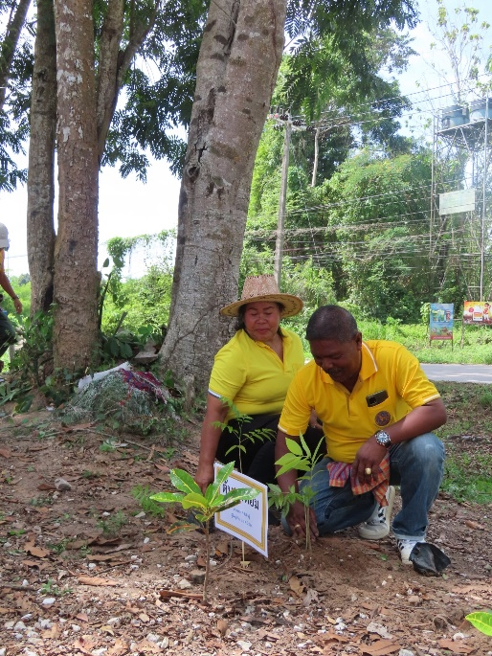
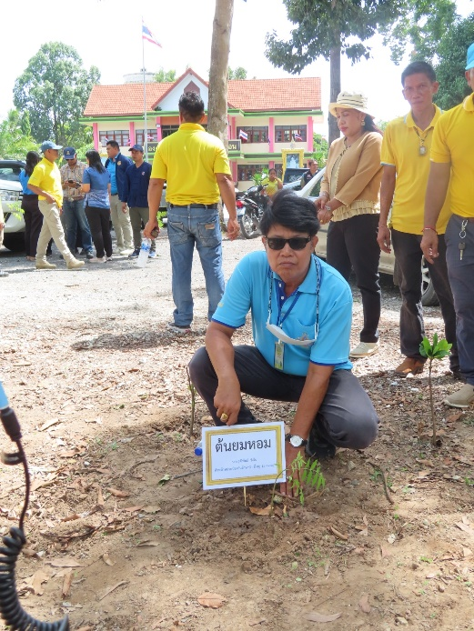
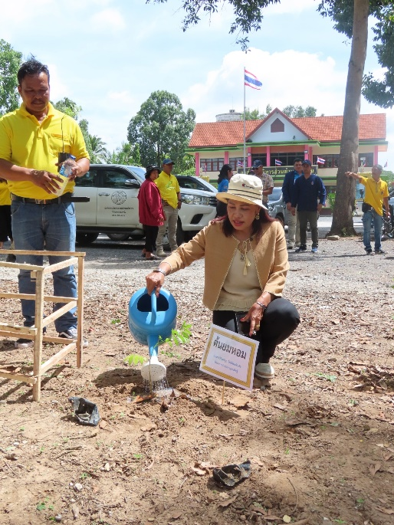

ภาพถ่ายกิจกรรม
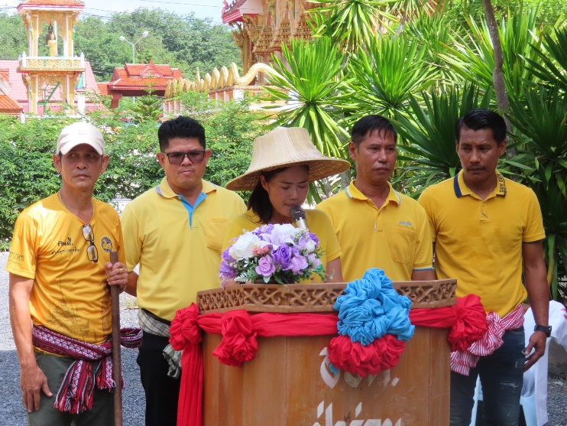
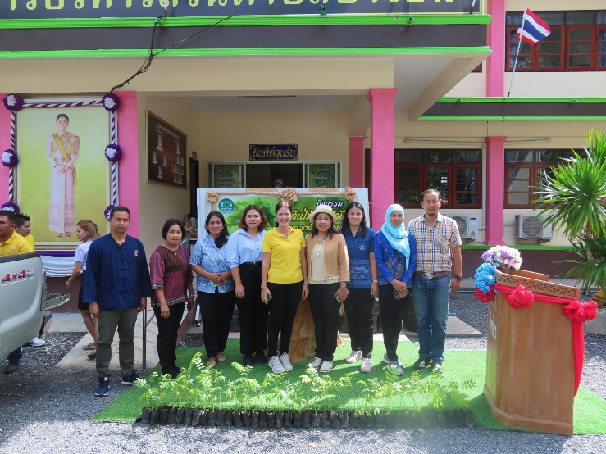
อบต.ป่าร่อน

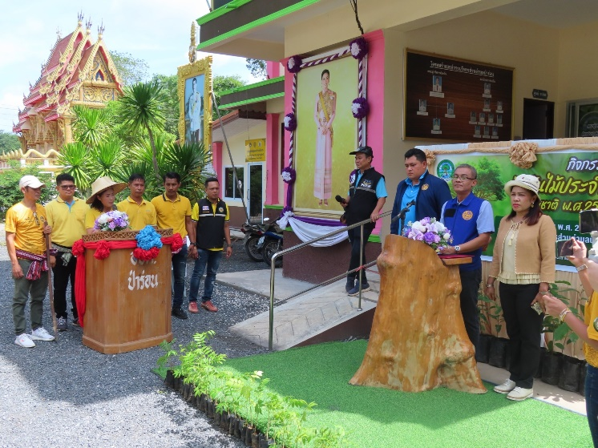
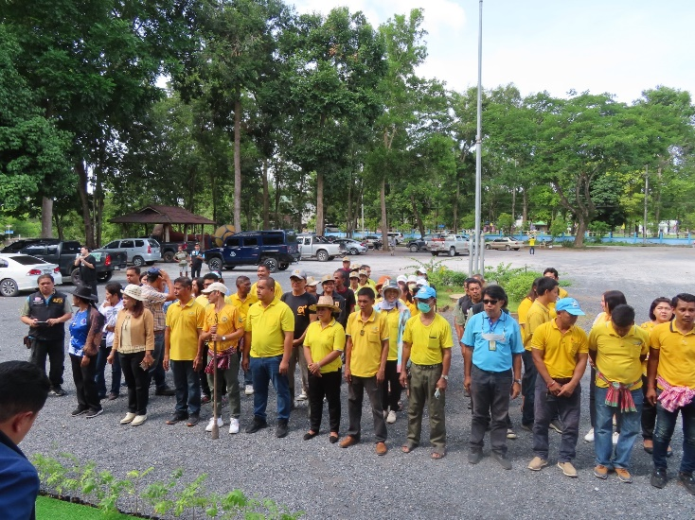

ภาพถ่ายกิจกรรม
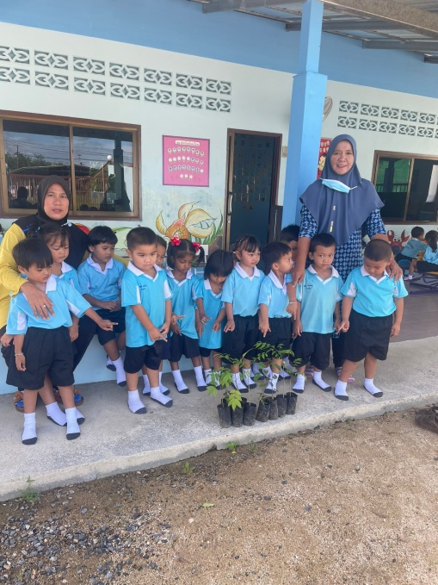
ศูนย์พัฒนาเด็กเล็กบ้านมุสลิม
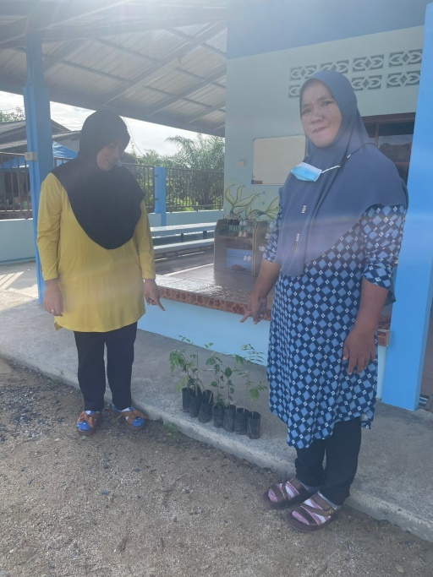
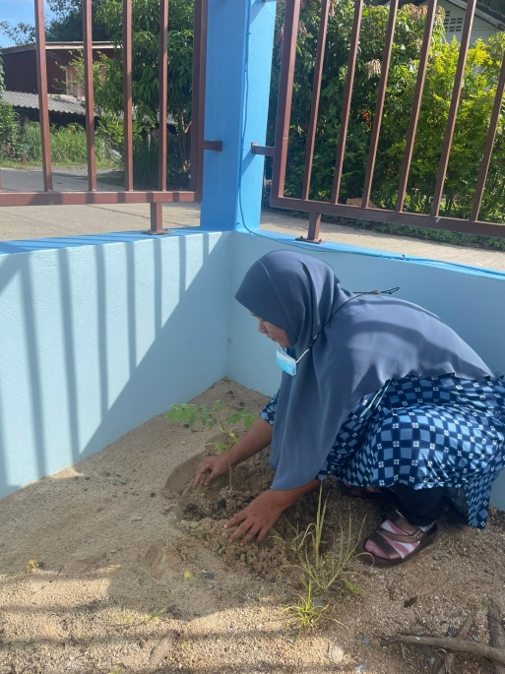

ศูนย์พัฒนาเด็กเล็กบ้านเขาพนมวัง
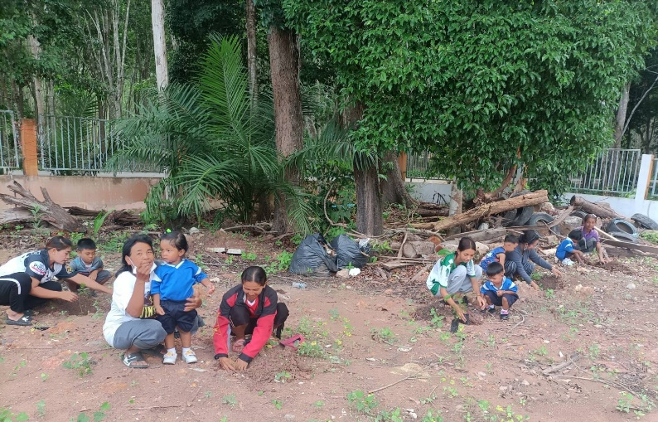
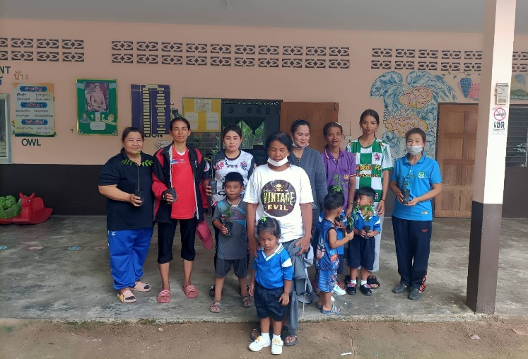

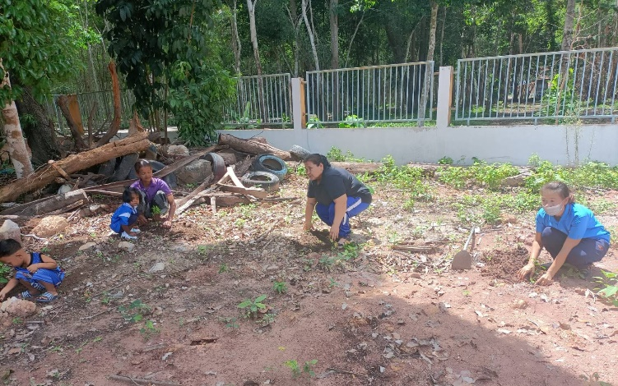
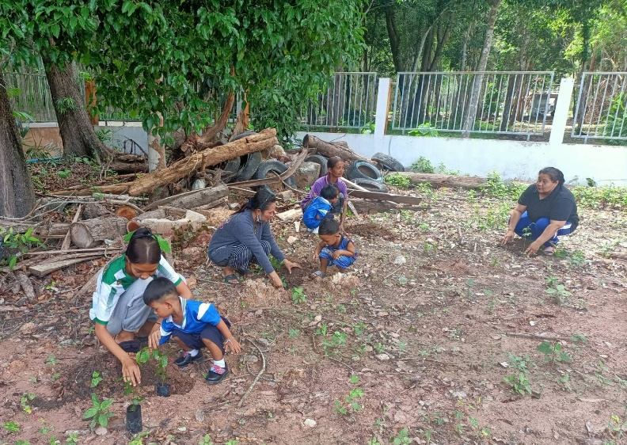

ภาพถ่ายกิจกรรม
ศูนย์พัฒนาเด็กเล็กบ้านวังไทร
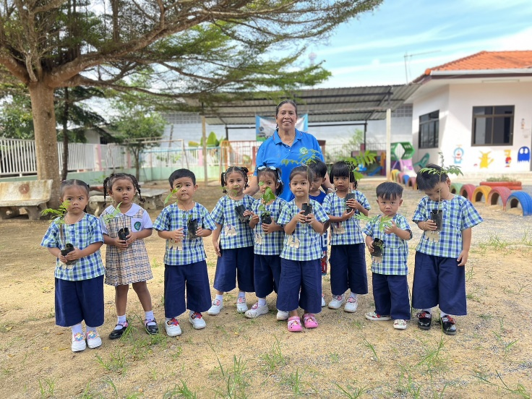

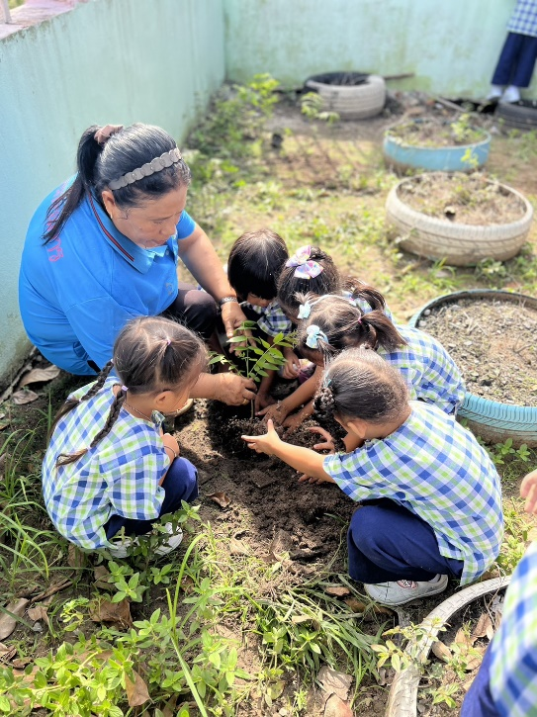
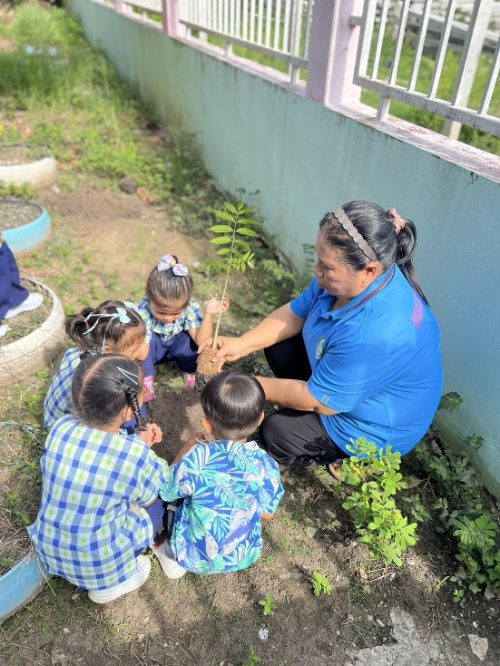
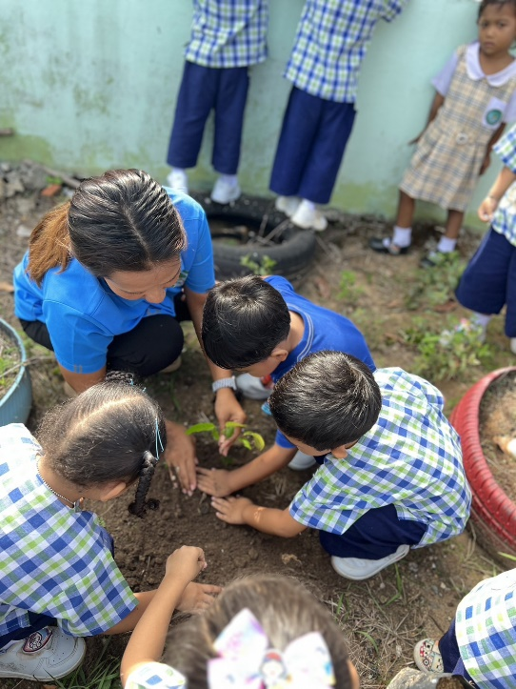

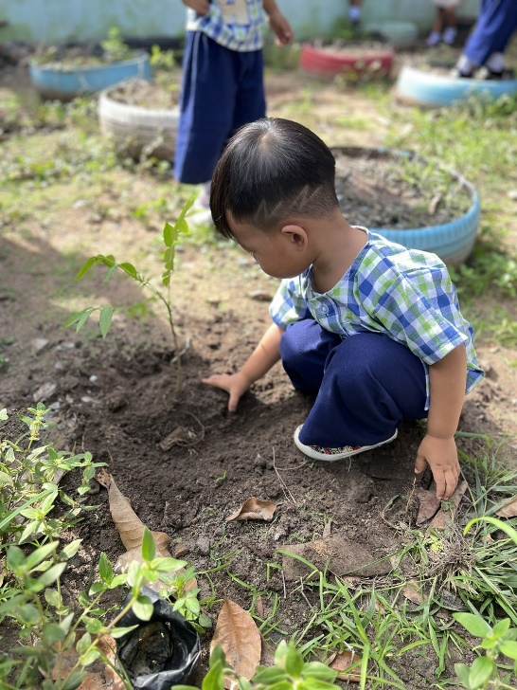
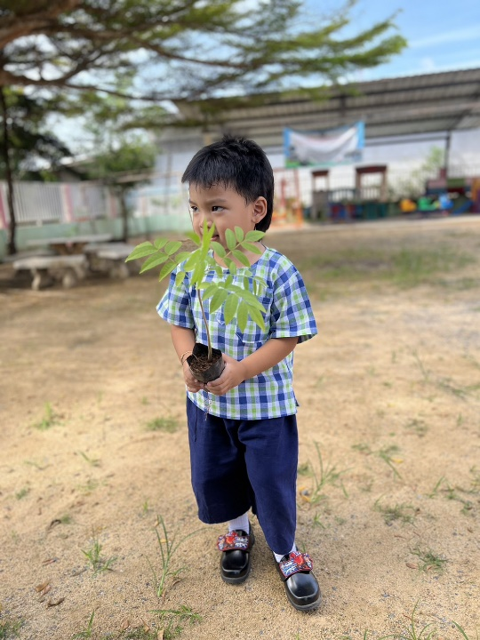
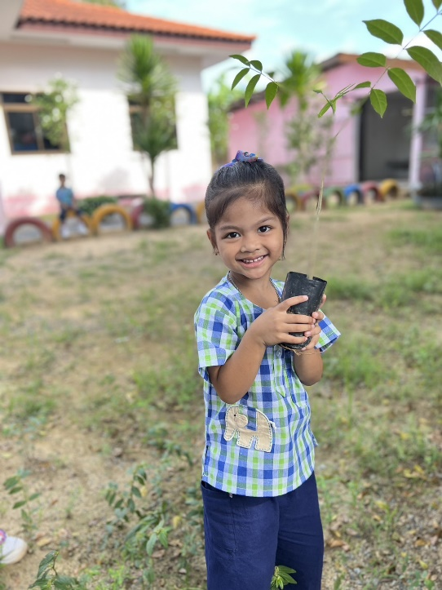

ภาพถ่ายกิจกรรม
บ้านวังไทร หมู่ที่ 1
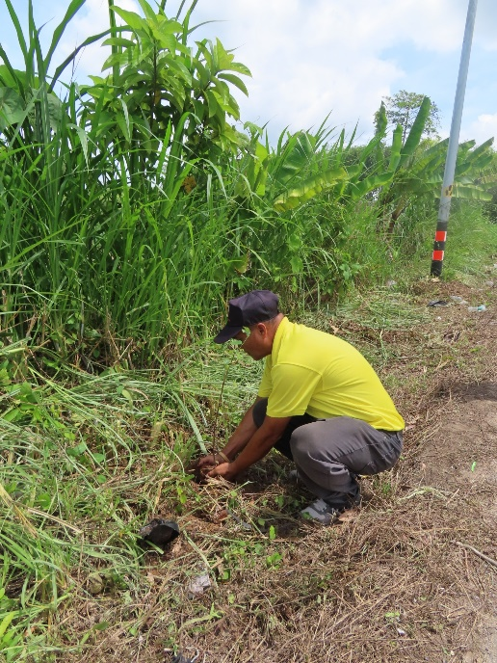
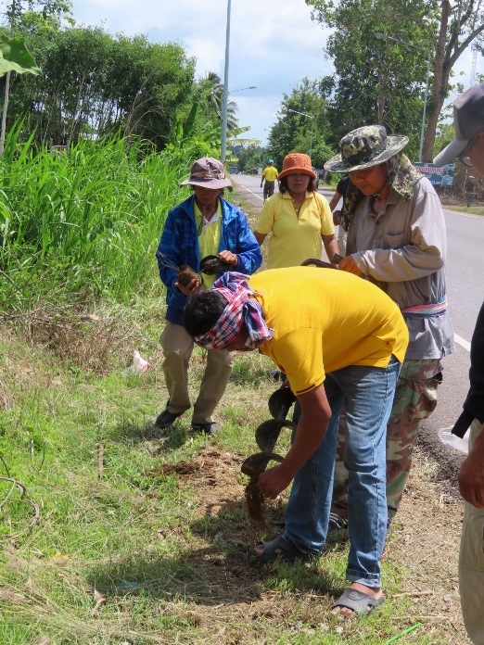
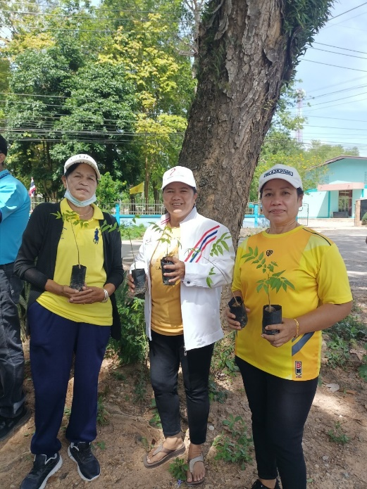

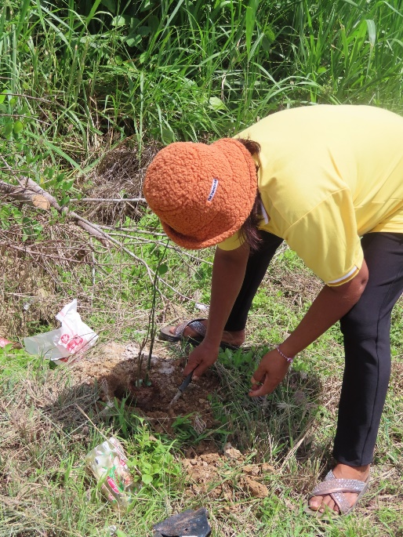
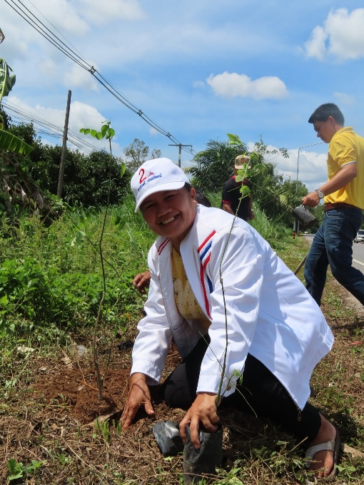
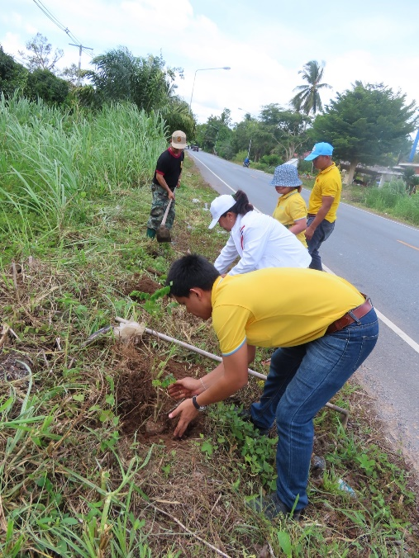

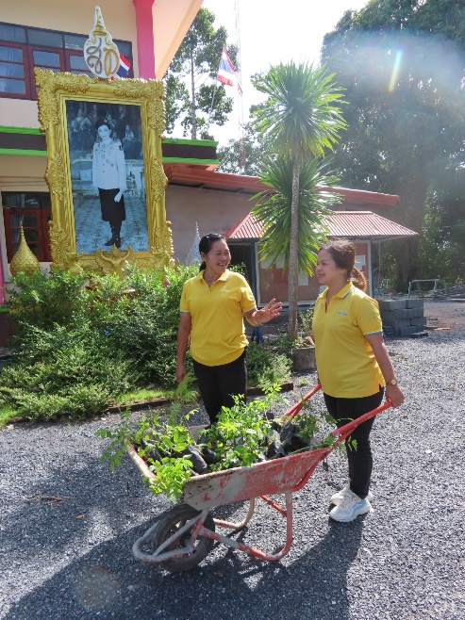
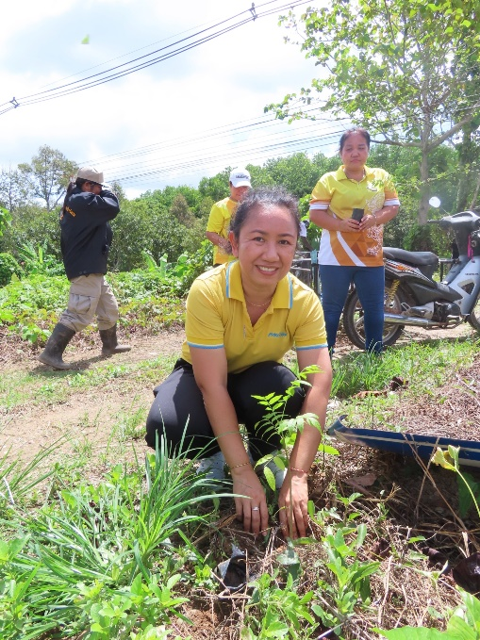
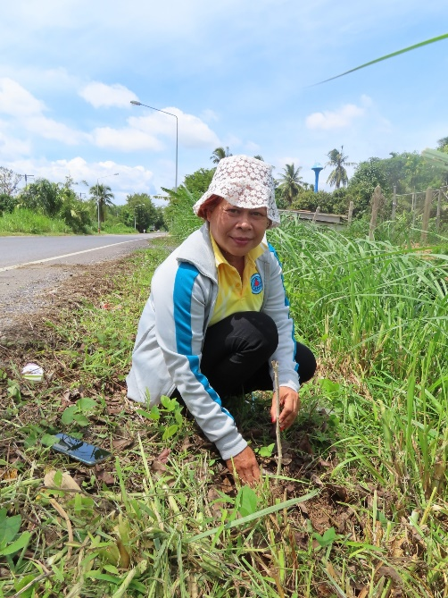

ภาพถ่ายกิจกรรม
